Opgaver vedrørende testosteron, menstruationscyklus, prævention og sexsygdomme
1) Hvor bliver hormonet testosteron skabt henne hos manden og kvinden?
Testosteron bliver dannet i testiklerne hos mænd og i æggestokkene hos kvinder. Herudover dannes der også en smule fra binyrerne.
2) Hvad er det gennemsnitlige testosteronniveau hos mænd og kvinder?
Det gennemsnitlige testosteronniveau ligger på 7700 µg pr 100mL blod for mænd og 700µg pr 100mL for kvinder.
3) Nævn 5 personlighedstræk som er særligt forbundet med højt testosteronniveau?
Højt testosteronniveau giver anledning til højere aggression, højere risikovillighed, mindre empati, højere sexdrive og højere vrede.
4) Nævn 4 fysiske træk som er særligt forbundet med højt testosteronniveau?
Højt testosteronniveau giver anledning til større muskelmasse, højere knogledensitet og højere produktion af røde blodceller.
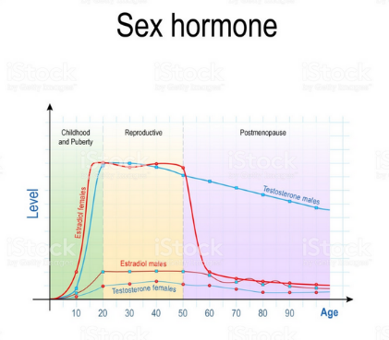
5) Tegn en graf hvor alderen er angivet på x-aksen og testosteronniveauet angivet på y-aksen. Skitser en graf som angiver det gennemsnitlige testosteronniveau med hensyn til alderen.

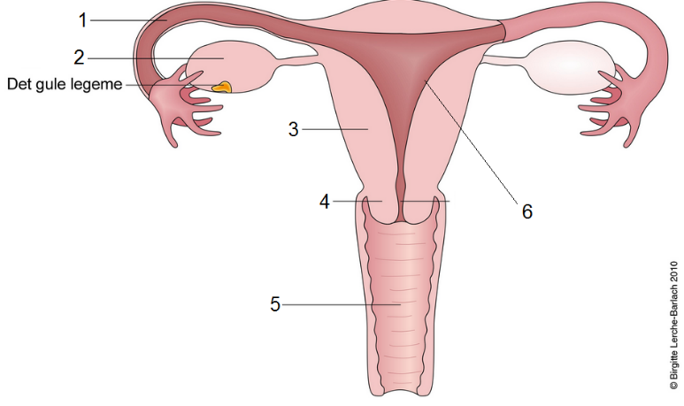
6) Angiv hvad tallene i figuren til højre kaldes

1. Æggeleder
2. Æggestok
3. Livmoder
4. Livmoderhals
5. Skede
6. Livmoderslimhinde

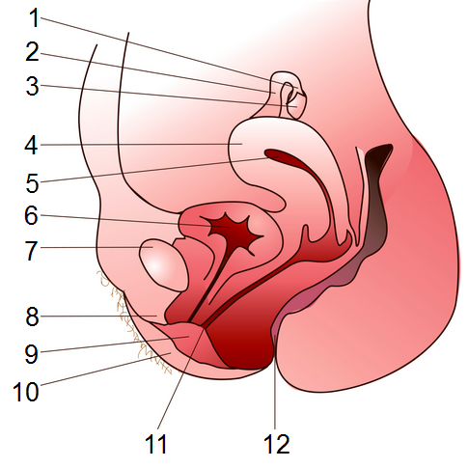

7) Angiv hvad tallene i figuren til højre kaldes
1. Æggeledertragt
2. Æggeleder
3. Æggestok
4. Livmoder
5. Livmoderhule
6. Urinblære
7. Kønsben
8. Kllitoris
9. Små skamlæber
10. Store skamlæber
11. Skede
12. Endetarm

8) Hvad er menstruation, hvorfor opstår det og hvor længe varer en cyklus?
Menstruation er når kvinden bløder ud af skeden. Det opstår fordi livmoderslimhinden brister efter at være vokset. Livmoderslimhinden vokser fordi det forbereder en moderkage, men såfremt ægget ikke bliver befrugtet af en sædcelle, vil livmoderslimhinden briste. Menstruation opstår en gang pr 28 dag hos kvinden.
8) Beskriv hvad der sker med en ægcelle under en menstruationscyklus
Ægceller ligger i såkaldte follikler i æggestokkene. En gang pr 28 dag modnes et af folliklerne med et æg i. De første 14 dage efter en menstruation modnes folliklen og bliver større. Omkring dag 14 kommer ægget ud af folliklen, en såkaldt ægløsning. De næste par dage vandrer ægget ud mod livmoderen gennem æggelederen. Såfremt ægget ikke møder nogen sædcelle på sin vej går det til grunde i livmoderen.
9) Hvorfor bløder man under menstruation?
Man bløder fordi livmoderslimhinden bristes. Livmoderslimhinden har vokset sig større efter ægløsningen for at forberede en moderkage, og såfremt ægget ikke bliver befrugtet af en sædcelle, brister livmoderslimhinden og kommer ud via menstruationen.
10) Beskriv hvad der menes med negativ feedback
Negativ feedback er en form for regulering, hvor X påvirker Y, og når Y når et bestemt punkt sender den besked (feedback) til X om at stoppe sin påvirkning.
11) Hvilke hormoner er især i spil under en menstruationscyklus?
FSH, LH, Østrogen og Progesteron
12) Nævn 5 forskellige måder at beskytte sig på mod graviditet under samleje
Kondom, spiral, p-piller, sæddræbende creme og pessar.
13) Hvilken funktion har en spiral og hvad gør den for at forhindre graviditet?
En spiral bruges mod graviditet og anbringes i livmoderen og virker ved at irriterer livmoderslimhinden så et æg ikke kan sætte sig fast.
14) Hvilken funktion har p-piller og hvad gør de for at forhindre graviditet?
P-piller bruges mod graviditet og gør at der ikke udvikles follikler med æg. Samtidig forhindrer det sædceller i at komme igennem livmodermunden og forhindrer æg i at sætte sig fast i livmoderslimhinden.
15) Nævn hvilke regler der gælder for abort og hvilke midler man bruger for at få abort mht. hvor langt man er henne
De første dage kan man foretage abort ved at købe en fortrydelsespille på apoteket. Kommer man længere hen over et par dage uden at have taget en fortrydelsespille, skal man have foretaget medicinsk abort, som foregår ved at man tager en pille udskrevet af lægen. Kommer man længere frem end uge 8, skal man have foretaget kirurgisk abort, som foregår ved at man får fjernet barnet kirurgisk. Efter uge 12 kan man ikke længere få foretaget abort lovligt.
16) Nævn de 5 mest hyppige sexsygdomme folk smittes med hvert år og nævn de symptomer der optræder, hvad det kan medfører og hvilken behandling der skal til.
Klamydia, Kønsvorter, Herpes, Gonorre og Hiv.
Klamydia kan give svie under urinladning, smerter og udflåd fra urinrøret. Symptomerne optræder efter 2-3 uger. Ubehandlet hen, kan det give underlivsbetændelse, barnløshed og graviditet udenfor livmoderen. Klamydia behandles med antibiotika.
Kønsvorter ses som blomkålslignende prikker på penis eller skeden og giver svie og kløe. Symptomerne varierer, og kan vise sig efter få dage til år. Ubehandlet hen kan en bestemt type give kræft. Kønsvorter fjernes ved at fjerne dem fysisk eller med creme, men når man først har virussen i kroppen, forsvinder den ikke igen. Man kan vaccineres mod den.
Herpes viser sig ved rødme, hævelse og små væskende blærer på kønsdelene og ved endetarmsåbningen. Det første herpesudbrud starter typisk fire til syv dage efter, man er blevet smittet, men kan variere. Nogle får ingen eller kun meget svage symptomer, mens andre kan opleve svære symptomer med feber, muskelsmerter og hovedpine. Mange vil opleve svie, ømhed og kløe. Der findes ingen helbredende behandling mod herpes, men der findes medicin, som forkorter udbruddet, og som nedsætter risikoen for smitte.
Gonorre viser sig ved svie ved vandladning og udflåd fra urinrøret. Symptomerne optræder efter En ubehandlet gonoré-infektion kan brede sig og føre til underlivsbetændelse hos kvinder. Det kan på længere sigt medføre en tillukning af æggelederne, således at passagen af det befrugtede æg til livmoderen vanskeliggøres. Der er i den situation øget risiko for graviditet uden for livmoderen og sterilitet. En ubehandlet gonoré-infektion kan hos mænd føre til betændelse i bitestiklerne. Gonorre behandles med antibiotika.
Hiv viser sig ved influenzalignende symptomer som træthed, feber, diare, lungebetændelse, tuberkulose og herpessår. Symptomerne optræder efter 3 måneder. Ubehandlet hen giver det AIDS (når HIV har ødelagt tilstrækkeligt mange CD4 celler i kroppen kaldes det AIDS). Det kan ikke behandles, men kan dæmpes og forsinke AIDS udbrud.

